Муниципальное общеобразовательное учреждение
«Средняя общеобразовательная школа №11 города Зеленокумска
Советского района» Ставропольского края

Социальный проект:

"Ветеран живет рядом"

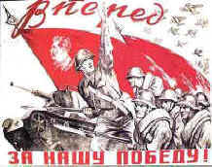
Выполнила ученица 8 класса:
Платова Элиза.
Руководитель работы:
Учитель истории-
Коваленко О.С.

Зеленокумск,2015 год
Содержание
- Введение.
- Основная часть
2.1.Основные этапы работы над проектом.
2.2.Воспоминания родственников учащихся школы о ВОВ.
2.3.Воспоминания Елены Павловны Дубовик.
2.4.Спасая жизнь.
2.5. Участник маньчжурской операции.
2.6. На подступах к Берлину.
- Заключение
- Список литературы.
- Приложение.

Введение
Сегодня мы живем в мирное время, когда над головой светит яркое солнце, поют птицы, а повсюду встречаются счастливые лица горожан. Но если перенестись лет на 70 назад, то перед глазами встает совершенно иная картина. Сожженные деревни, разрушенные хозяйства, заброшенные поля, груды разбитой военной техники, плачущие лица детей и женщин. Все это результат страшного события 1941-1945гг. – Великой Отечественной войны. Сколько судеб она исковеркала, а сколько унесла жизней… Не счесть… Но каждый год мы с радостью вспоминаем май 1945г.- долгожданную победу в Великой Отечественной войне. А кто ковал победу? Кто как мог приближал ее ? Конечно это участники тех кровопролитных лет, наши бабушки и дедушки, прабабушки и прадедушки. Много времени прошло с памятной даты – 9 мая 1945 г. Ушли из жизни ветераны, а оставшиеся в живых – совсем старые, больные люди. Именно эти люди спасли мир от «коричневой чумы», но до сегодняшнего дня, как показывают по телевидению и пишут в СМИ, многие живут в неблагоустроенных квартирах. Чтобы чего-то добиться, им нужно ходить по инстанциям и простаивать огромные очереди. А сил: ни физических, ни моральных, уже нет. А когда-то они не задумываясь шли в кровопролитный бой за свое Отечество, за свою Родину, за будущее поколение.
А сегодня это «поколение» иной раз даже проходит не говоря «здравствуйте» участникам боевых действий. Проблемой данного проекта является отсутствие должного внимания подрастающего поколения к ветеранам ВОВ и пожилым людям. Как мы пришли к такому выводу? К тому же появились мошенники, пользующиеся немощью стариков, втираются к ним в доверие и обкрадывают. Воруют деньги и медали ветеранов, за которые заплачено кровью. Всем пожилым людям очень приятно, когда к ним с почтением относится молодежь. Как же они радуются любому вниманию с нашей стороны. Старыми будем все, а так как в жизни за все надо платить, не хотелось бы, чтобы счета были огромными. Мы действительно «в неоплатном долгу перед солдатами Великой Отечественной войны».
Проект «Ветеран живет рядом» предполагает сформировать гражданские качества у учащихся, воспитать патриота своей страны, развить познавательную активность, углубить знания детей об историческом и героическом прошлом Родины, Великой Отечественной войне 1941-1945года. Знакомит с теми, кто ковал победу на фронте и в тылу, кто шел к ней и пал в борьбе за Отечество, ныне живущими ветеранами Великой Отечественной войны. В рамках проекта изучается общественное мнение: «Почему мы не вправе забывать тех, кто отстоял для нас Великую Победу?» В проекте исследуются: вклад героев в победу на фронте и в тылу, исторические источники-хранители памяти о грозных сороковых. .
Актуальность проекта, его сегодняшняя востребованность доказана самой жизнью. В ходе проекта - через знакомство с опытом ветеранов Великой войны, через добровольческую деятельность, сознательную службу обществу - у школьников формируется активная гражданская позиция. Совместный труд школьников, педагогов, родителей, ветеранов, общественности способствует формированию духовно-нравственных, патриотических ориентиров молодежи. При завершении проекта у участников появятся уникальные знания о военном периоде страны, усилится позитивная система жизненных ценностей, куда особой составляющей войдет более бережное, внимательное отношение к историческому прошлому страны, гордость за ветеранов военных действий, за своих дедов и прадедов. Посещения ветеранов на дому, встречи в школе, записи воспоминаний, создание видеофильмов-интервью, организация фотовыставок, презентаций, - позволит не просто укрепить связь поколений, но и по-особому раскроет значимость Победы нашего народа в Великой Отечественной войне, пропустив ее уроки через сердце каждого участника проекта.
Данный проект охватывает учащихся с 1 по 11 класс.
Главные цели проекта:
- Реализация проекта позволяет решить ряд задач: воспитание у школьников чувства
- гражданственности и патриотизма, гордости за принадлежность к своей нации, гордости
- за свою Родину; развитие способности к творчеству;
- углубление знаний школьников об истории города и школы, военно-патриотическое воспитание на примере жизни и подвига
героев-земляков;
- приобщение к истории и культуре своего народа; исследовательская.
Реализация проекта происходит по двум направлениям:
- 1. «Ценности наших дедов и прадедов» - творческое направление;
- 2. «Мы – рядом!» - адресная помощь ветеранам и труженикам тыла. По каждому направлению организуется одноименный конкурс.
В ходе конкурса «Ценности наших дедов и прадедов» по итогам встреч с ветеранами, учащиеся выполняют творческие работы: пишут сочинение, стихи, или доклад, создают мультимедийную презентацию, делают фотосессию или выставку рисунков. В рамках второго направления проекта, участвуя в конкурсе «Мы – рядом!», школьники реализуют свои добровольческие инициативы по оказанию адресной помощи ветеранам и привлекают к участию одноклассников, родителей, соседей. В ходе проекта создаются материалы на школьном интернет-сайте, планируется выпуск информационных материалов. Снят фильм «Живые голоса войны». Накануне Дня Победы в классах, школах, в библиотеках состоятся презентации работ учащихся, будет организовано торжественное подведение итогов проекта и награждение победителей Конкурсов.

Задачи проекта:
1. Формировать гражданские качества.
2. Углубить знания детей об историческом и героическом прошлом Родины, Великой Отечественной войне 1941-1945года.
3. Изучить общественное мнение: «Почему мы не вправе забывать тех, кто отстоял для нас Великую Победу?»
4. Исследовать, какой вклад в победу на фронте и в тылу внесли герои.
Гипотеза: для того, чтобы жить в мире сегодня, мы не в праве забывать ветеранов Великой Отечественной Войны 1941-1945года.

Сроки реализации: ноябрь 2014 – май 2015 года
География реализации проекта: г. Зеленокумск
Общий бюджет проекта: Все выполняется на добровольных началах, бесплатно.
Проблемы, на решение которых направлен проект:
- Игнорирование молодежью опыта предыдущих поколений, мнения взрослых;
- Приоритет материальных ценностей над духовными, эгоизм и индивидуализм;
- Равнодушие большинства подростков к нравственным ценностям.

Методы реализации проекта:
  - Анкетирование;
  - Коллективные творческие дела;
  - Творческие репортажи по вопросам реализации проекта;
  - Работа сувенирных мастерских;
  - Проведение итоговых мероприятий, конкурсов.
Основные направления работы:
- тематические экскурсии в школьный историко-краеведческие музеи;
- оказание адресной помощи пожилым ветеранам, участникам ВОВ, проживающим в родном селе;
- тематические встречи;
- творческие работы учащихся;
- трудовые дела учащихся.

Главные участники проекта.
- Руководитель проекта.
- Ветераны и участники ВОВ, проживающие в г. Зеленокумске.
- Родители учащихся школы.

Основополагающий вопрос: Почему мы должны помнить ветеранов Великой Отечественной войны?

После завершения проекта мы сможем:
- узнать о героическом прошлом Родины;
- познакомиться с героями Великой Отечественной войны, тружениками тыла;
- находить, анализировать, обрабатывать информацию;
- работать в команде, быть лидером; выполнять разные роли и обязанности; продуктивно взаимодействовать с другими; уметь сопереживать; уважать различные мнения.

Основная часть.
2.1.Этапы реализации проекта
1.Подготовительный
Задачи:
- Разработка социально проекта «Ветеран живет рядом»;
- Составление плана работы по реализации проекта;
- Поисковая деятельность;
- Организация встреч с ветеранами и участниками ВОВ;
- Беседы, круглые столы с целью поддержания интереса учащихся к истории родного города;
- Выяснение информации о льготах, положенных ветеранам, с целью распространения среди ветеранов и их родственников.
Прогнозируемые результаты:
- Наработана база документов
- Разработан план мероприятий по реализации проекта
- Проведены организационные мероприятия по привлечению учащихся к работе в проекте
2.Организационно-деятельностный
Задачи:
1. Оказание адресной помощи ветеранам ВОВ, труженикам тыла;
2. Помощь школьной комнате боевой славы в сборе новых экспонатов и сведений;
3.Изготовление поздравительных открыток «С Днем Победы!»;
4.Подготовка и проведение праздничного концерта «Нам Вас не забыть…»
5. Проведение круглого стола учащихся и родителей с ветеранами и участниками Вов, с целью пропаганды патриотического воспитания;
6.Выпуск праздничной стенгазеты «Майский день 1945г.»

Прогнозируемые результаты:
- Проведение встреч с ветеранами и участниками Вов, оказание им посильной помощи
- Поздравление ветеранов
- Оказание помощи музею в приобретении новых сведений о войне
- Формирование патриотических качеств личности учащихся
- Сплочение родителей и детей
3.Аналитический
Задачи:
- Обобщение итогов работы над проектом;
- Оформление новых материалов;
Прогнозируемые результаты:
- Обобщение результатов работы над проектом
- Оказание помощи музею в приобретении новых сведений.

Управление деятельностью всех участников проекта выполняет функции:
- информационно-аналитическая;
- планово-прогностическая;
- организационная;
- диагностическая.

План основных мероприятий
по внедрению социального проекта «Ветеран живет рядом»

№ п/п | Дата проведения | Мероприятие
1 | 1апреля. | Внеклассное мероприятие «Строки, опаленные войной»
2 | 5апреля | Изготовление поздравительных открыток  «С Днем Победы!»
3 | 20апреля – 20 мая. | Оказание адресной помощи ветеранам ВОВ, труженикам тыла.
4 | 1-9мая 2012г. | Подготовка и проведение праздничного концерта «Нам Вас не забыть…»
5 | 6мая | Изготовление таблички «В этом доме живет ветеран Великой Отечественной войны»
6 | 7-8 мая | Выпуск праздничной стенгазеты «Майский день 1945г.»
7 | 10 - 15 мая. | Проведение круглого стола учащихся и родителей с ветеранами и участниками Вов, с целью пропаганды патриотического воспитания
8 | 10-20мая | Помощь школьной комнате боевой славы в сборе новых экспонатов и сведений

Ожидаемые результаты:
- Формирование патриотических качеств у школьников, учитывается активное участие детей в проекте.
- Проявление внимания и уважения ветеранам, пожилым людям.
- Освоение доступных знаний об истории родного Отечества
- Приобретение детьми навыков социального общения с взрослыми.
- Положительные отзывы детей и определение системы дальнейшей деятельности по патриотическому воспитанию подрастающего поколения.

2.2. Воспоминания.
Из беседы с учащимися школы я узнала, что у многих по соседству живут труженики тыла, дети войны, участники ВОВ. А вот у Бондарь Олеси, ученицы 4 класса, прадедушка Корендюгин Иван Иванович принял участие в Великой Отечественной Войне с 17 ноября 1941г. по 9мая 1949 года в составе 91-ой стрелковой дивизии, награжден юбилейной медалью, получил удостоверение сержанта об участии в ВОВ. Одноклассница Олеси - Дарья Шпиндлер рассказала нам о том, что ее дедушка Шпиндлер Фридрих Готфридрихович, в начале войны учился в 8 классе, мечтал поступить в техникум, но в начале учебного года его забрали в трудовую армию. Боялись, что немцы проживающие на территории СССР будут помогать фашистам. Их отправили на север, разлучив с родителями. И когда он узнал, что его мать от тяжелой работы засыпало в шахте, просился увидеть её перед смертью. Его не отпустили, и он решил сбежать, но его поймали и отвезли еще дальше на север. На его пути попался добрый человек, взял его к себе в подмастерье печником, благодаря ему он не умер от голода. После смерти Сталина его репрессировали. Только после этого он смог найти своих родственников. Жить их отправили в г. Казахстан, поднимать целину. Работал дедушка в совхозе и получил медаль ветерана труда, так же юбилейную медаль 60 лет победы ВОВ, 65 лет победы ВОВ. Умер Фридрих Готфридрихович 23 августа 2014 года. А бабушка, Дарьи Кубрина Полина Захаровна, была ребенком войны. Она родилась в 1939 году. Её отца забрали на фронт, когда ей не было и двух лет. Она с матерью и сестрами прятались в окопах. Отец ее попал в плен к фашистам, неоднократно сбегал, за что его сурово наказывали. В последний раз побега из плена он смог вернуться в Россию, где сразу был посажен в тюрьму, за то, что был в плену. Когда отец Полины Захаровны вернулся домой, она не сразу узнала его, т.к. им пришло известие о смерти отца. Вот, что сделала война с людьми….
2.3. Елена Павловна Дубовик-коренная ленинградка. Она родилась в коммунальной квартире на Васильевском острове в рабочей семье и была вторым ребенком из четверых детей у любящих родителей. С первых дней войны отца призвали на службу, поэтому всю тяжесть блокады вынесла на плечах мама. Там, в осажденном Ленинграде, полностью блокированном фашистами, все воспринималось совсем по-другому, девятилетняя Лена просто радовалась самому факту существования дорогой ей женщины, которая была рядом в трудную минуту и всегда старалась накормить, обогреть и успокоить. Уже позже, когда взрослела и сама стала матерью, она иначе оценила ее поведение и поступки: Господи, сколько же той пришлось пережить!
Практически в самом начале блокады умер Витенька-младший из детей. А потом не стало Лидочки, которой тогда было семь лет. Павловна.
-Мы с сестрой уже не ходили , пухли от голода,- рассказывает Елена.- Я и в мирное время больше любила чай с бубликами, а Лида всегда отдавала предпочтение супчику, поэтому ей приходилось особенно тяжело. В квартире у нас было сравнительно тепло, во дворе хранились дрова, накрытые толем, ими топили печку, к нам даже приходили соседи греться. На примусе грели воду, так что кипяток всегда имелся. И если кусочек хлеба еще перепадал по пайку, то варить суп было не из чего. Лида таяла на глазах. Вечером старший брат принес нам кору дерева, наверное, дубовую, мы ее погрызли и у нее желудочек, видно , совсем «надорвался». Мама пришла в восемь утра с ночной смены, сестра, увидев ее, тихо прошептала: «Я хочу кушать» И сразу умерла. Я тогда никак не среагировала, у меня не было сил, а вот мама билась в истерике, буквально рвала на себе волосы и никак не хотела принять то, что случилось. Ведь Лидочка была ее любимицей. Трупы тогда свозили в специально отведенные для этих целей сарай, там их и складывали штабелями, а через какое-то время грузили на машины и увозили на Пискаревку, где сгружали всех в одну яму, сейчас там братская могила. А мама надела на сестру самое нарядное платье, завернула ее в материю и положила маленькое тельце в сундук на кухне, которая тогда не отапливалась и каждый день перед работой навещала ее. До конца того месяца (целых 15 дней) она по продовольственной карточке умершей дочери получала хлеб. Всего 125 граммов черного, как жмых, месиво вперемешку с ячменем, но они помогли мне продержаться до эвакуации. Так что Лидочка ценой своей жизни спасла мою. Только когда из жилконторы все уже узнали о ее смерти, мама зашила тело в матрац и отвезла на санках в тот самый сарай…..
Как известно, первая военная зима в Ленинграде выдалась особенно суровой и морозной. Разбомбленные фашистами продовольственные склады давно пустовали, небольшие запасы круп и картошки у людей закончились быстро. Холод и голод буквально уносил сначала сотни, а потом и тысячи человеческих жизней ежедневно. Вот еще минуту назад человек куда-то шел, а потом вдруг упал, как подкошенный и умер. Другие его обходят и идут дальше. Такие картины стали настолько обыденными, что на случившееся никто не реагировал. И вовсе потому, что люди очерствели, просто у многих уже не осталось никаких сил выражать свои эмоции, чувства. Вымирали целыми семьями. В большинстве квартир двери не запирались, ни днем ни ночью, веди если и зайдет кто чужой , то интересовали его только продукты, которые давно у всех отсутствовали. Зато так проще было работать специальной бригаде, которая ходила по квартирам и собирала трупы. Как-то мама послала Лену зачем-то к соседке по лестничной площадке. Девочке пришлось пройти по комнатам, пока увидела на кровати женщину и троих взрослых сыновей-все мертвые.
Чаще всего фашисты бомбили город ночью. Когда включались сирены воздушной тревоги, мать тут же собирала детей и спешила с ними в бомбоубежище. Но со временем даже к этим ненавистным налетам вражеской авиации привыкли, чувство опасности и вовсе притупилось, а потому и решили будь что будет. И хотя из квартир уже не уходили, о мерах предосторожности не забывали: окна плотно завешивали одеялами. Иногда старший брат Иван с друзьями дежурили га крышах домов, помогали тушить зажигательные бомбы, блокированный фашистами Ленинград 900 дне и ночей ставших Легендарными находился под угрозой полного уничтожения. Но все это время в нем работала радио, по которому регулярно передавали сводки Совинформ бюро, информировали население, нередко выступали писатели, поэты, чуть ли не ежедневно читала стихи Ольга Берггольц, имя которой стало олицетворением музы блокадного города, а когда сводок не было по радио звучал метроном, и это означало: сердце Ленинграда бьется, город жив.
В начале 1942г появилась возможность вывезти семьи с детьми, Елена Павловна уже тогда знала, что их отправят в Ставропольский край. Вывозили людей в грузовых машинах по льду Ладожского озера - знаменитой «дороге жизни», но далеко не все из них тогда добрались до спасительного берега. К моменту эвакуации Лена настолько ослабла, что по пути не раз впадала в забытье, почти теряя сознание. Она полулежа-полусидела на руках у матери и смотрела как они все отдалялись от родного Ленинграда, потом вдруг услышала какие-то крики, шум и увидела, как под следовавшей за ними машине провалился лед и она с людьми ушла под воду. Дальше-снова забытье, очнулась, когда-то ласково но настойчиво попытался затолкать ей в рот кусочек шоколада, это мама умоляла дочь съесть хотя бы немного.
На железнодорожной станции прибывшие блокадники побросали свои скромные пожитки прямо на шпалах, там же куда-то отлучившаяся мать оставила и Лену в саночках.
-Сижу я в этих санках и вижу, как прямо на меня задом сдает товарняк, испугалась, стала кричать, -вспоминает Елена Павловна.-старший брат тоже это видит, но убрать меня не в силах, он тогда уже передвигался с помощью палочки. И Иван поняв, что ничего сделать не сможет просто потянул меня за ноги, чтобы я легла. Он полагал, что вагон пройдет надо мной и, возможно, не зацепит. Тут уже другие люди засуетились, прибежала перепуганная мама в самый последний момент все же остановился. А я кричала, и страх от приближающейся ко мне громадины, которая вот-вот готова была раздавить долго еще не покидал меня.
Потом их везли в товарном поезде, на каждой станции давали горячую пищу, обессиленные от голода люди с жадностью набрасывались на еду и очень скоро умирали, их истощенные желудки просто не выдерживали такой нагрузки. Лену с братом спасла то, что мама их кормила сначала совсем немного, давала несколько ложек супа или каши, постепенно увеличивая порцию.
На Ставрополье ленинградские семьи разместили на окраине села Нины. Местные жители приходили посмотреть на них, а затем приносили все, чем могли поделиться: молоко, яйца, сметана, искренне желая откормить истощавших детей.
-Мы уже, можно сказать, восстановили свои силы, когда в Нины пришли немцы, -продолжает делиться воспоминаниями Елена Павловна.-вместе с нами тогда эвакуировали из Ленинграда еврейские семьи, так их всех расстреляли. Следующими на очереди были мы, фашисты считали: раз из Ленинграда, значит коммунисты. Получается, там нам удалось от них спастись, а здесь уже никуда не убежишь. И вдруг утром просыпаемся – в селе не одного вражеского солдата. Выходит, снова уцелели…
Много лет после Победы Елена Павловна вообще не смотрела не одного фильма о войне, просто не было сил видеть то, через что пришлось пройти. Да и сейчас всякий раз, когда делиться воспоминаниями не может сдержать слез. И искренне желает , чтобы никому и никогда не пришлось пережить такое.
2.4. Спасая жизнь.
Жизнь миллионов людей война изменила в одночасье. Ирине Павловне Толшиной было всего 19,когда её, жительницу Баку, призвали в армию. В 1941 году она работала телефонисткой в аэропорту, передавала сообщении. В июле 1942-го девушку направили в медсанбат. Туда ежедневно привозили много раненых, медики не успевали обрабатывать и перевязывать им раны, не спали сутками, так что ценилась любая пара рук, любая помощь. Потом вместе с солдатами довелось копать противотанковые рвы. Работа эта - не из легких: буквально выбивались из сил, сильно мерзли, даже ночью негде было укрыться, поэтому спали прямо на земле .И продолжали встречать катера с ранеными ,которых приходилось не только переносить на носилках ,но и таскать на себе.
Но самое страшное было впереди, когда пришёл товарный поезд с открытой платформой, полностью заваленной живыми и мёртвыми людьми, раненых сразу увозили в госпиталь. Выживших детей в возрасте от года до 14 лет отправляли в больницу, где уже шло распределение: кого - в детский дом или интернат, а кого - в ясли. Совсем маленьких на какое-то время оставляли в палатах под руководством врачей.
В 1944 году, вспоминает Ирина Павловна, её направили на Кавказ. Ехала в кузове машины вместе с другими медсёстрами на хутор Фёдоровский .По дороге очень хотелось есть , от голода до боли сводило живот ,долго ждали ,пока удастся раздобыть тушёнку, чтобы хоть немного подкрепиться .На подъезде к хутору увидели стоявшие на дороге советские машины .Оказалось ,что Фёдоровский оккупирован .Ирина с боевыми подругами Пашей с Шурой только успели вылезти из кузова ,как вдруг из кустов выбежал немецкий солдат в распахнутой гимнастёрке без погон и давай стрелять по нашим офицерам у машин. Пулей Ирине тогда зацепило бедро, но куда опаснее оказалась рана на руке, которую она получила при падении, когда, схватившись за дерево,загнала в палец большую щепку .Её сразу же отправили в госпиталь, где рваную рану пришлось зашивать ,так что шрам остался на всю жизнь. Кстати, то было её единственное ранение.
И вот, наконец, долгожданная победа. Ирина Павловна вернулась в Баку, где в войну выжили мать и два младших брата ,а вот старший брат и отец погибли .Вскоре переехали во Львов .Жизнь там тоже была не сахар, жить приходилось на чердаке . Работать Ирина устроилась воспитателем в детский дом. Когда на Украине стали зверствовать бандеровцы, многие люди срывались с родных мест и бежали куда подальше, спасая себя и детей. Ирина Павловна тоже уехала на Урал, там вышла замуж. Только тогда поняла, что началась уже спокойная семейная жизнь. Вскоре у молодых супругов родились дочь Нина и сын Евгений, в 1989 году все переехали в Зеленокумск.
Ирина Павловна всю жизнь посвятила детям, а сейчас сама окружена их заботой и вниманием внука, двух правнуков и правнучки. Дочь помогает общаться через интернет по скайпу с младшим 78-летним братом ,который живет в Лос –Анджелесе .
У ветерана Великой Отечественной и передовика производства Ирины Павловны Толшиной есть боевые награды, много благодарственных писем и почётных грамот, которые она бережно хранит и которыми по праву гордится. В сентябре ей исполнится 94 года, а 9 мая она в семидесятый раз отметит День Победы, который был и остаётся для неё самым большим и самым важным праздником.
2.5. Участник маньчжурской операции
Кто как, а я всегда волнуюсь перед встречей с ветераном Великой Отечественной. Может, потому, что вырос на фильмах о войне, многие из которых помнил чуть ли не наизусть. Но фильм остаётся фильмом, а вот когда идёшь по улице мимо пожилого мужчины, на груди у которого боевые награды, то осанка как-то сама собой становится правильной, не поздороваться и не поблагодарить его становится как-то неприлично .
Вот и сейчас, стоя возле калитки небольшого домика, из тех , которые мы привыкли называть землянками , я ловил себя на мысли ,что слегка мандражирую . Но калитка открылась , и мне навстречу вышел совсем уже пожилой мужчина с по- детски приветливым взглядом.
- Могу я поговорить с Иваном Павловичем Петровым?- задаю дежурный вопрос .
-Да, это ,я –улыбнувшись отвечает мне ветеран …
Поговорили мы совсем немного, так как здоровье Ивана Павловича ,которому в этом году исполняется уже 88 лет, подводит всё чаще .Он рассказал ,как был призван в 128 пехотную дивизию в конце 1944 года буквально со школьной скамьи .
-Нас готовили к отправке на германский фронт , но с немцами мы повоевать не успели ,война уже подходила к концу. И нас перебросили на Дальний Восток, сначала в Монголию, а потом - в Маньчжурию .Шли своим ходом .И даже «сорокапятки» через степи тащили на себе . Автомобили, повозки использовались для более тяжёлых орудий. В Монголии было очень сухо, не хватало вод, жажда сильно мучил. А уж как прошли степную зону ,когда начались родники, напились вволю.
О самих боях Иван Павлович рассказывать не стал, но из истории мы можем судить об их ожесточённости и стремительности. За полторы недели боёв в Маньчжурской операции было убито почти 100 тысяч солдат и офицеров с обеих сторон, около 600 тысяч японских солдат сдались в плен, не выдержав напора советских войск.
А Иван Павлович так и остался дослуживать на Дальнем Востоке , сначала в своей дивизии, потом был переведён в морскую пехоту , что считалось особенно почётным .Демобилизовался только в 1951-ом.
Вернувшись домой, а тогда ещё село Новогригорьевское, всю жизнь проработал в колхозе имени Ворошилова, впоследствии «Рассвет».
Часто выходит так, что те, кому казалось бы, есть о чём поведать, говорят обо всём просто и без всякого пафоса «Ну воевал, ну, работал …»-самые распространённые в их рассказах обороты .Это можно сказать и про Ивана Павловича. Почему так происходит? Наверное, потому что, он считает, сделал всего лишь то, что должен. Однако, левый лацкан его пиджака, полный боевых наград, свидетельствует совсем о другом.
2.6.На подступах к Берлину
Иосифа Давыдовича Шейнзона знают не только жители нашего города. Прекрасный педагог, воспитавший многих достойных граждан, грамотный руководитель, а ещё - участник Великой Отечественной войны.
Когда фашисты начали бомбить Украину, ему было всего 15. Иосифа с одноклассниками тогда пригласили в райком комсомола ,где объяснили , что немцы выбрасывали небольшие группы десантников с целью посеять панику среди местного населения, и выдали мелкокалиберные винтовки .Для нейтрализации таких групп в ночные рейды и отправлялись вчерашние школьники. Тогда ещё мало кто понимал всю серьёзность создавшегося положения, и хорошо, что юношам ни разу не попались на пути фашисты.
Через некоторое время 15- 16 летних подростков отправили подальше на восток республики. В первую же ночь немецкие лётчики обнаружили их колонну и обстреляли из пулемётов. Людям, рассеянным по малым группам , не имевшим ни продовольствия , ни ориентиров , с большим трудом пришлось самостоятельно пробиваться к своим .
Вскоре нескольких бывших учителей и одного из друзей которому уже исполнилось 17 , забрали в армию. Все надеялись, сто наши войска наконец-то отобьют врага. Но через месяц немцы снова прорвались, и ситуация повторилась. Иосифа направили в совхоз «Краснодонский «, откуда спешили вывезти скот. Затем немного проработал на тракторах, их потом также пытались вывезти на восток, но немецкие танки не дали далеко отойти . Парню удалось пристать к небольшой группе военных – штабным офицерам с ординарцем на служебном автомобиле ,вместе искали своих . однажды ординарец проколол все шины , слил бензин из бака , а сам исчез. Через несколько дней группу обнаружили немцы и атаковали, в результате из пятерых уцелели только 3-е которые всё же сумели переплыть Донец и наконец-то встретиться с советским патрулём.
Враг наступал, людей продолжали эвакуировать и отправляли их в Сталинград в надежде, что туда фашисты не дойдут, значит, там будет безопаснее. Никогда не забыть 23 августа 1942 года: армада немецких самолётов закрыла своим чёрным железом небо и разрушила город буквально до основания. Иосиф Давыдович во время этой бомбёжки был там и своими глазами видел, какое зло принесли фашисты: горели заводы, исчезли дома и административные здания . Когда закончилась эта жестокая бомбардировка , он на лодке с несколькими военными переплыл Волгу ,а затем на перевалочном пункте получил направление на Саратов.
Как только парню, уже знакомому со всеми трудностями войны , исполнилось 17 он сразу же явился в военкомат с просьбой взять его в армию.
-Так как я имел 9 классов образования , а это считалось неплохо, меня определили на должность вычислителя , -вспоминает ветеран. –Предстояло по полевым картам рассчитывать, где находимся мы , где –противник , и после этого давать команду артиллеристам .Наводчики точно выбирали дальность и направление по заданным координатам и уничтожали вражеские боевые точки. После того, как я это дело освоил , начал обучать новобранцев. Через некоторое время подал рапорт об отправке на фронт , однако мне отказали . Но я ведь должен был участвовать! Второй рапорт – опять отказ . Лишь после того, как обратился к генералу, меня отпустили на передовую.
Иосиф Давыдович продолжал службу в 5 армии Первого Украинского фронта под командованием легендарного маршала Советского Союза И .С . Конева . На этот раз защитник Отечества ,применяя все свои навыки, встретил врага во всеоружии . Бомбёжки и обстрелы вместе с сослуживцами сносить было несравненно легче ,чем во одинокой рассеянной группе в начале войны .
Чувствовалось всё нарастающая мощь советской армии . Войска, в составе которых Иосиф Давыдович сражался , перешли границу Польши , затем освободили Прагу , а потом вошли в разбитый американской авиацией Дрезден .
-1 мая 1945 –го все уже понимали , что победа близко , остаётся лишь собраться перед решающим броском ,- говорит ветеран .- И вдруг слышим стрельбу это немецкие танки на нас пошли , нам даже пришлось немного отступить . Проезжаем через какой – то посёлок, а из окон пулемётчики и автоматчики стреляют . Успели проскочить только благодаря появлению наших самолётов . А через несколько дней мы снова были в Дрездене , где командиры торжественно объявили о победе .
После этого продолжилась служба в Германии , Чехословакии и в Австрии, пока не перевели на родину .Здесь меня назначили начальником вычислительной команды полка .Когда мы стояли в украинском городе Славута, я попросил у командира разрешение сдать экстерном экзамены за среднюю школу . Неплохо сдал, с одной четвёркой . Брат мой тогда оканчивал Московский университет , я ему выслал свой аттестат , и меня зачислили на заочное отделение без экзаменов. Когда вызвали на сессию , опять обратился к командиру . Он , конечно , удивился, ведь в армии так не положено , но всё же отпустил .Так я совмещал службу и учёбу .
После службы Иосиф Давыдович приехал к отцу в Зеленокумск . Тогда ему дали право учительствовать и он стал преподавать в третьей школе . Она была не такая , как сейчас , а представляла собой 10 отдельных зданий . Он вёл математику , физику , черчение ,тригонометрию ,а потом на 3 года был переведён в 1 школу . Сейчас вода в школах есть , отопление , а тогда ничего такого не было, печки углём топили.
А потом было принято решение назначить И. Д. Шейнзона директором третьей школы. Со временем он добился строительства нового просторного здания со всеми коммуникациями, служащими детворе и по сей день. Организованная здесь ученическая бригада в своё время заняла почётное 3 – е место в России. Школу высоко наградили, а её директору присвоили звание заслуженного учителя .
С тех пор прошло много лет, но Иосифа Давыдовича не забывают верные ученики и не обделяют его вниманием, с благодарностью вспоминая , как он своим примером учил преодолевать житейские трудности.
Ветерана радуют внуки и правнуки, он не теряет бодрости духа , и держит равнение на молодое поколение , активно пользуется Интернетом , распечатывает фотографии с помощью принтера и непрерывно продолжает в пример молодёжи познавать бурно меняющийся мир.

Заключение.

Короток век человека, но жизнь его может вместить очень многое. Особенно если жизнь пришлась на переломные, судьбоносные для страны годы. И горько, когда память о былых свершениях, жертвах и победах, память, которая могла бы сделать сильнее духом многих и многих, уходит в небытие… Перед российским обществом стоят важнейшие задачи – сохранение преемственности поколений, активизация патриотического воспитания детей, молодежи и оказание должного внимания к судьбам ветеранов войн. Все меньше становится очевидцев Отечественной войны 1941-1945 годов, явивших всему миру в борьбе с фашистскими захватчиками победоносную силу и великое могущество русского народа. Сейчас многие «историки» пытаются переписать роль России в те давние годы, очернив судьбоносные для всего мира, решительные действия защитников Отечества.
Проект «Ветеран живет рядом – это уникальная возможность для учеников из первых уст узнать о суровой правде тех дней, об историческом опыте стойкости и беззаветного служения Родине ее сыновей. В силу динамичного ритма жизни сегодняшнего дня – с массой сложных вопросов, связанных с трудоустройством, жилищными, финансовыми и иными проблемами,- зачастую, от нашего внимания и внимания наших детей ускользают неформальные – но такие важные!- контакты со старшим поколением, ослабевают и родственные связи с дедами и отцами.
Однако, только лично соприкасаясь с опытом людей, пережившими военное лихолетье, подрастающее поколение сможет представить факты фронтовой жизни армии и тыла, труда на пределе человеческих сил, услышать о реальных, «некиношных» примерах прочности духа и моральной стойкости ветеранов войн и «горячих точек». Такие встречи формируют истинный патриотизм: в душах молодых появляется гордость за дела дедов и прадедов, искреннее желание быть похожими на них. Высокая внутренняя сила – «русский дух» бойцов Великой Отечественной – живы и сегодня: наши ветераны и в мирное время стойко переносят различные невзгоды, искренне болея душой за любимую страну и ее подрастающее поколение, продолжая действовать во имя их блага.

Используемая литература

- Материалы научно-методического журнала «Классный руководитель». Для заместителей директоров по воспитательной работе, классных руководителей и кураторов, учителей начальной школы 2001-2007 года.

- Наследники Победы: Сборник документов, материалов о работе детско-ветеранских организаций

- Организация общешкольных мероприятий: Сценарий тематических и творческих праздников, викторин, интеллектуальных игр и игр- путешествий, фестивалей, конкурсов и турниров / Сост. С.А. Цабыбин. – Волгоград: Учитель, 2007г

- Материалы городского краеведческого музея .

- Воспоминания ветеранов.

- Газета «Панорама нашей жизни» от

Приложение1.
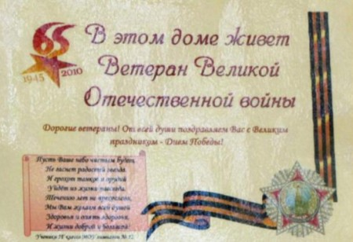
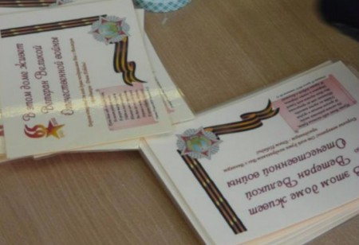

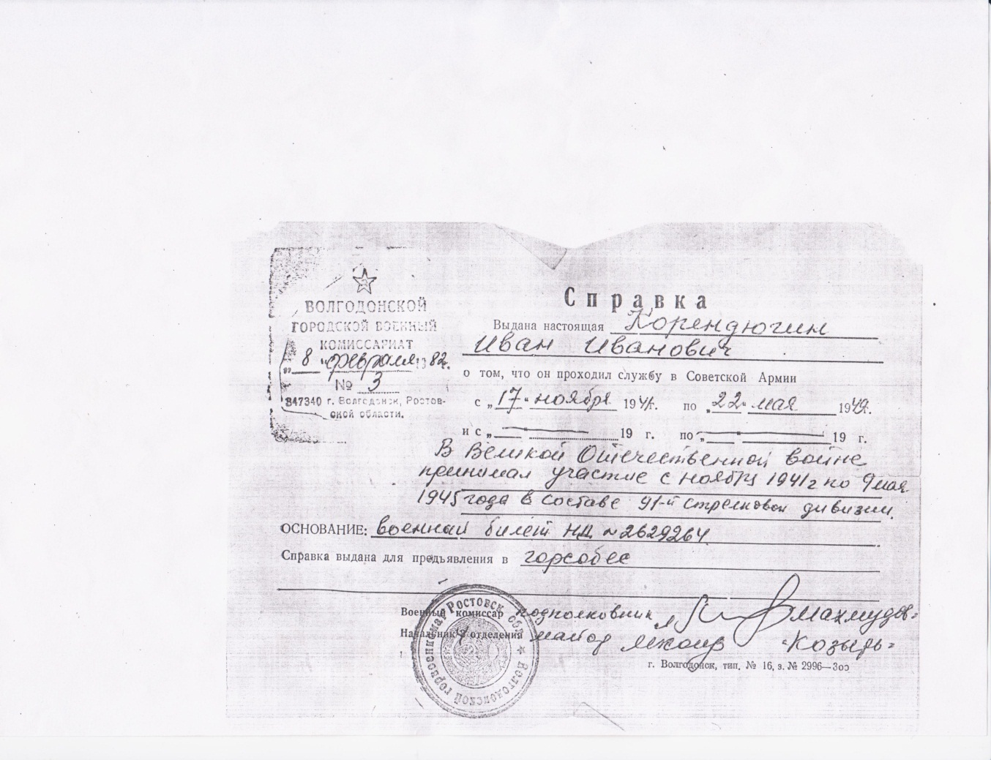

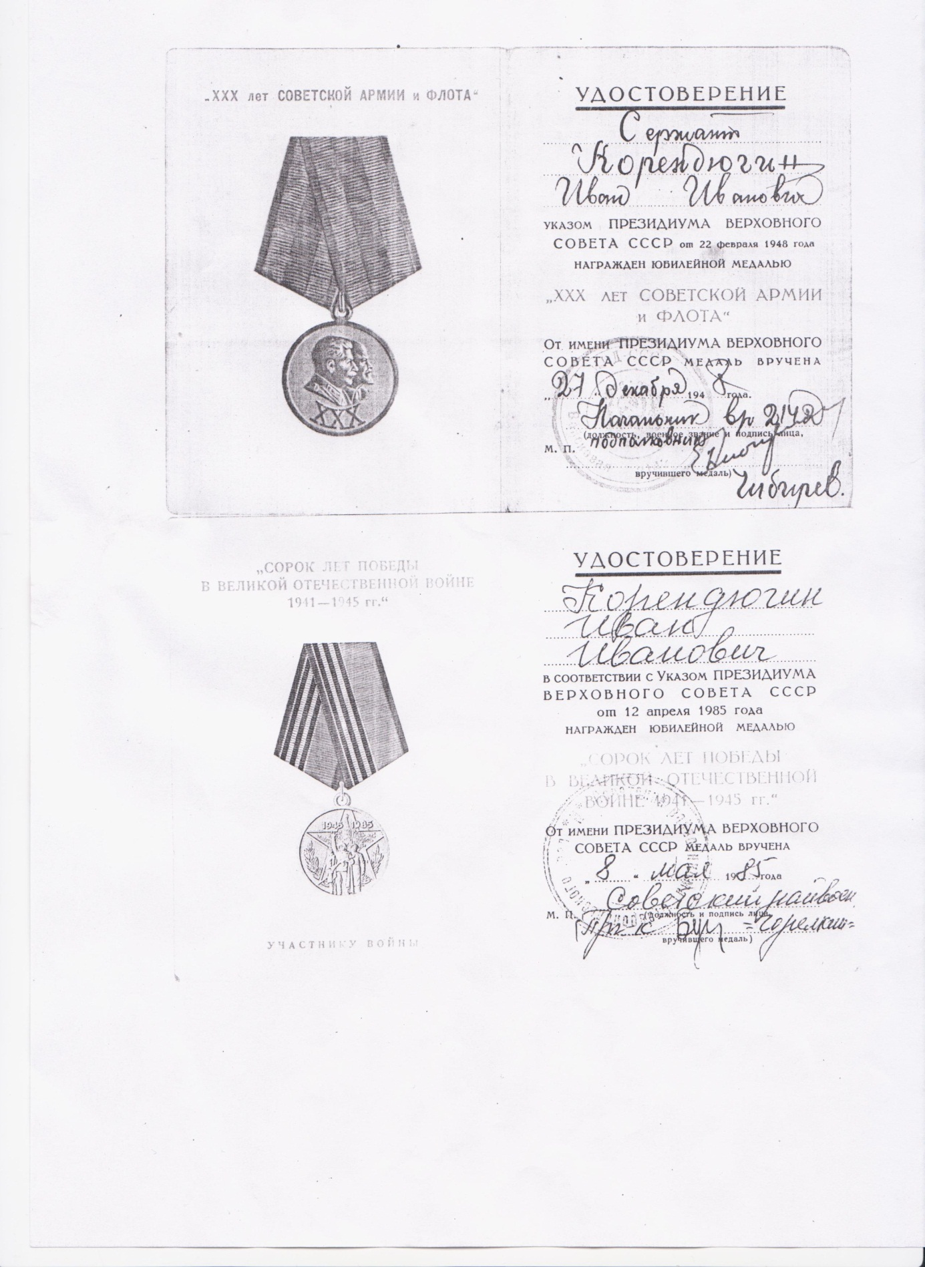
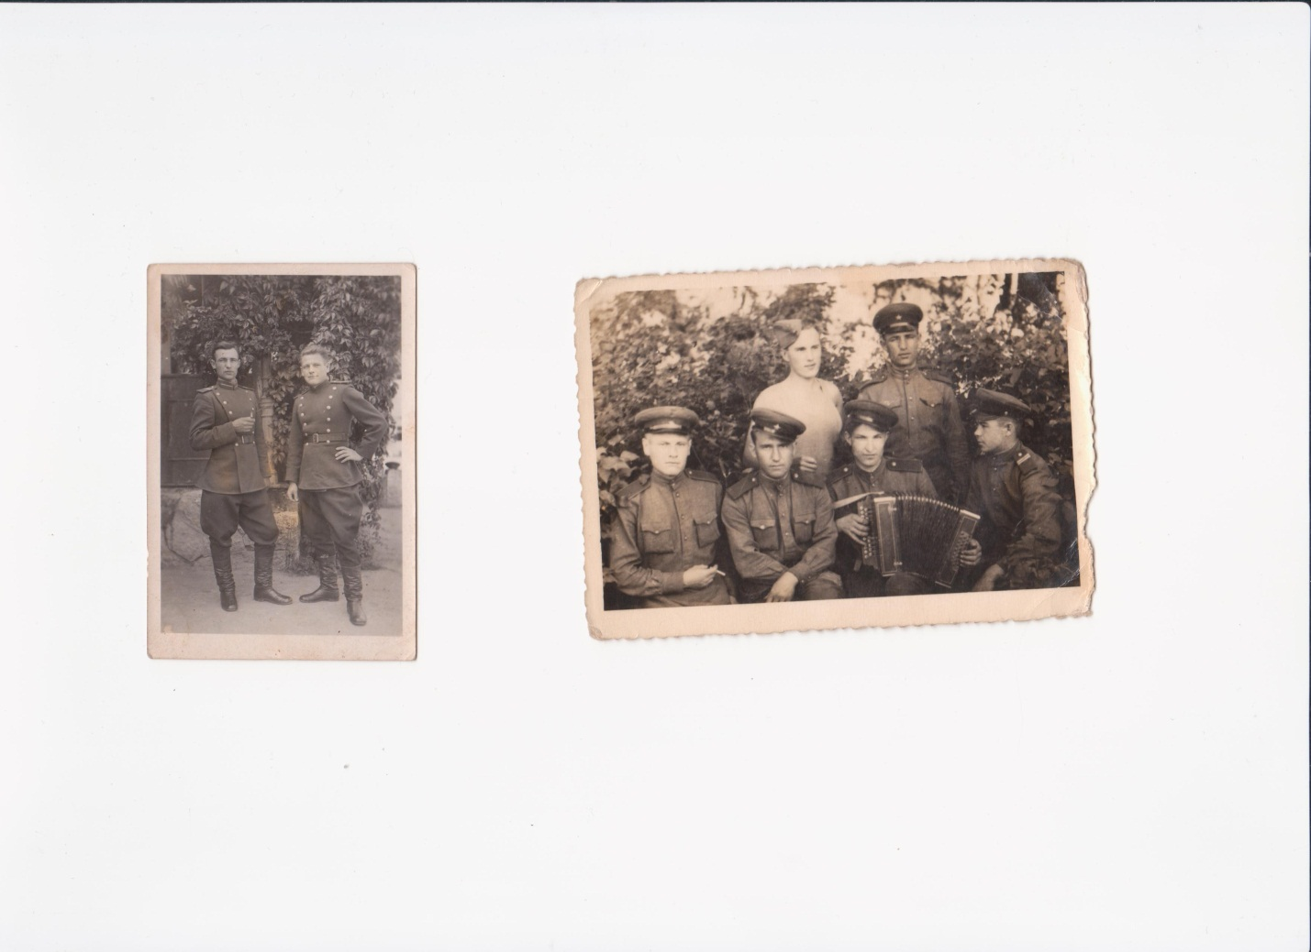
Корендюгин И.И.

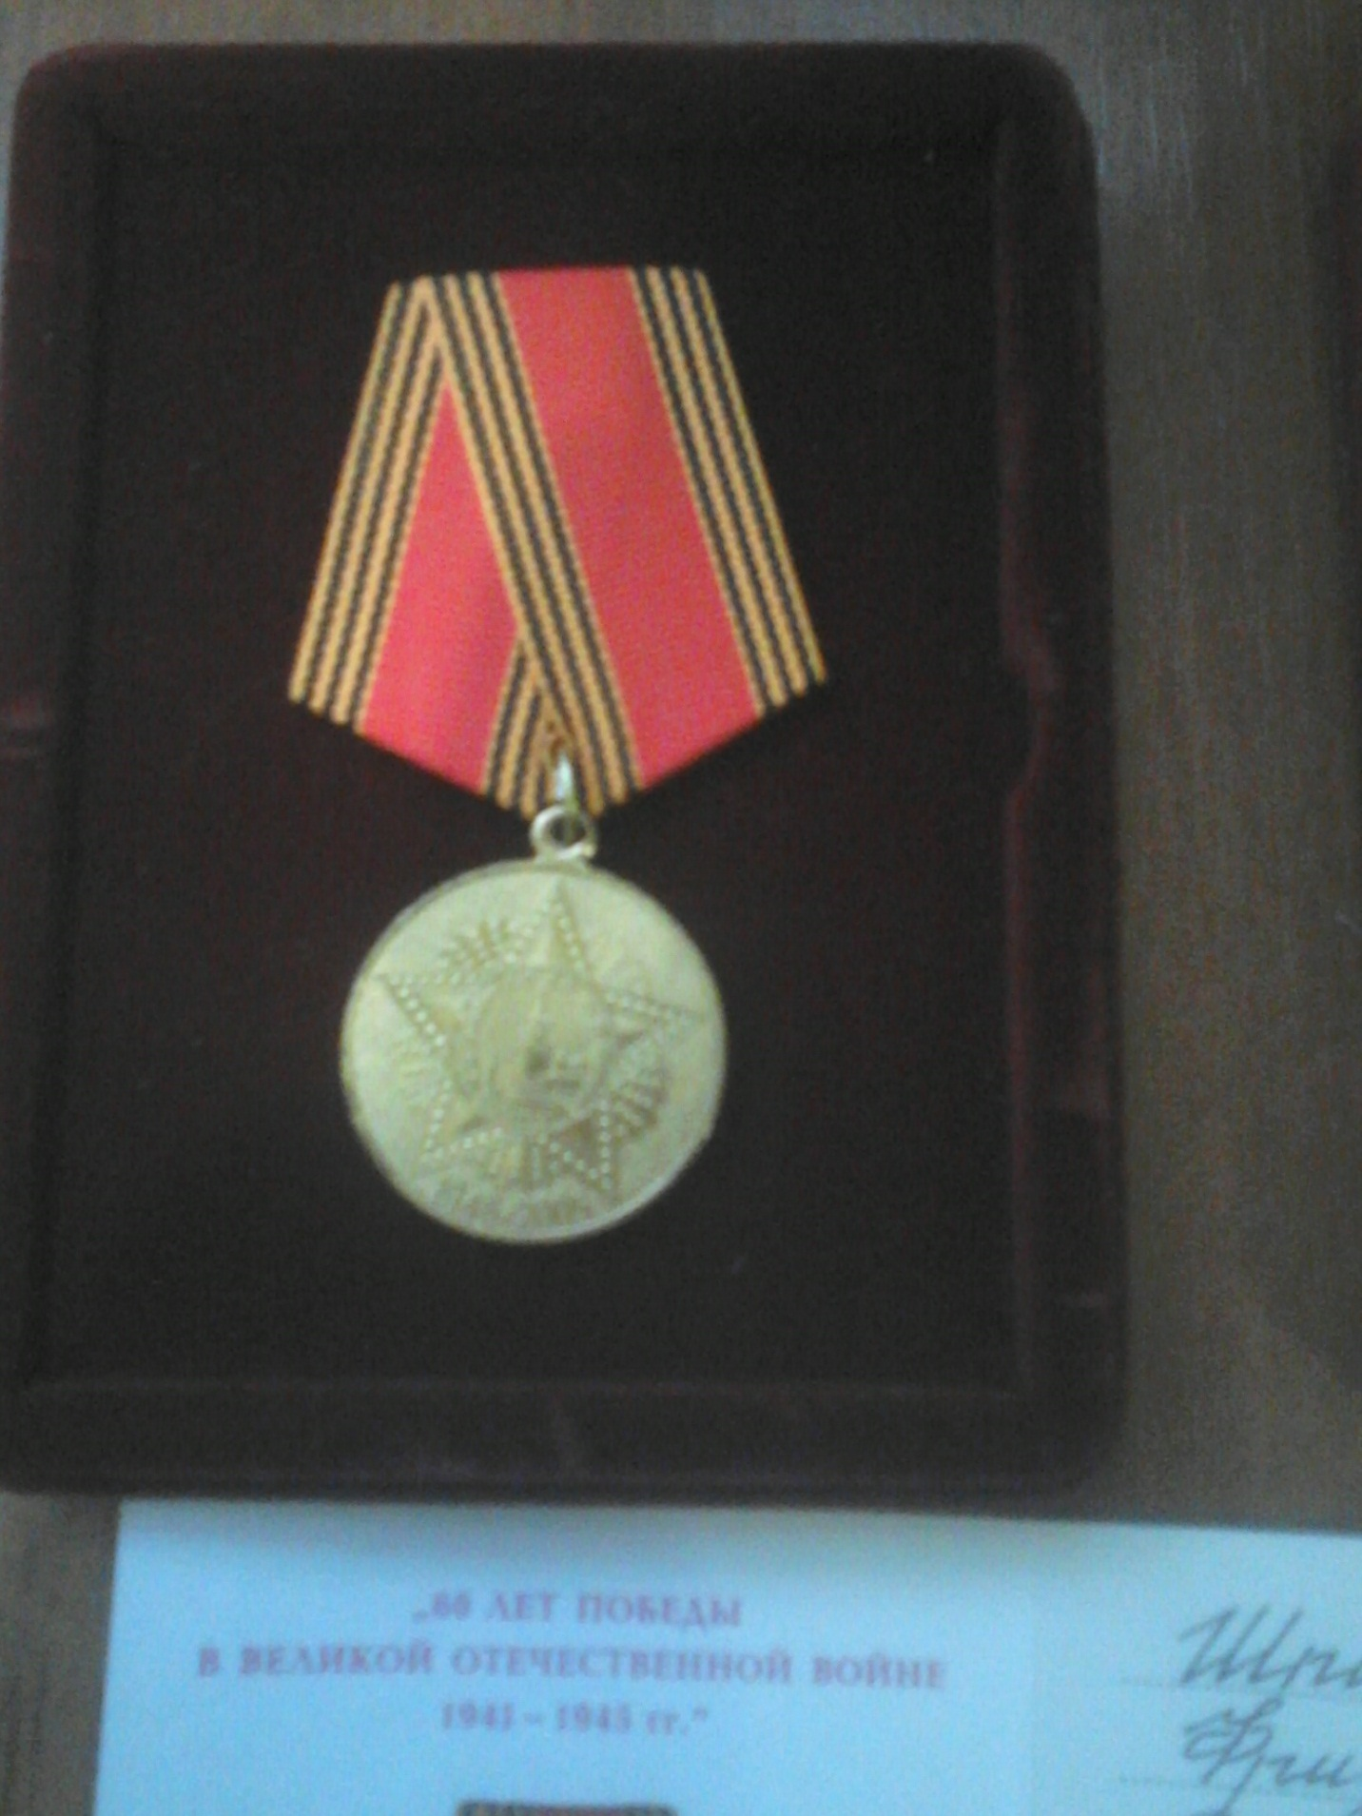
Юбилейная медаль 60 лет победы в ВОВ Шпиндлер Ф.Г.

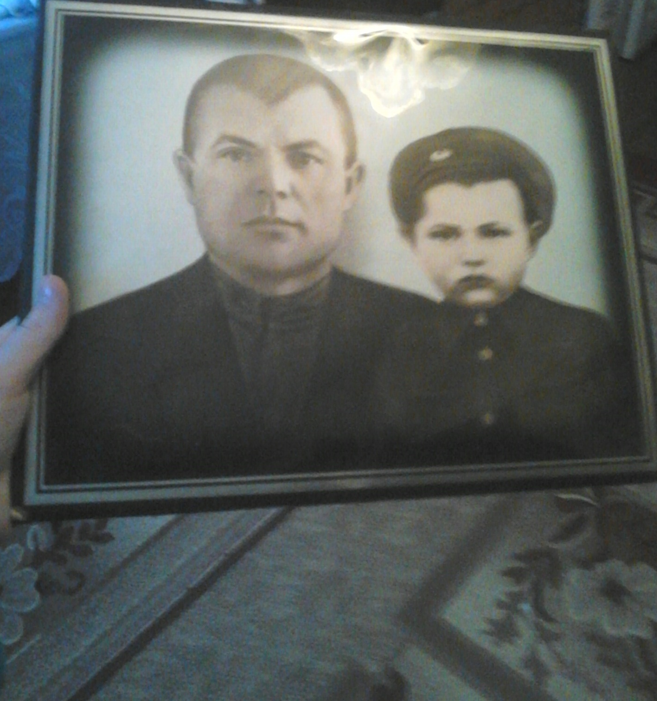
Справа маленький Шпиндлер Ф.Г.

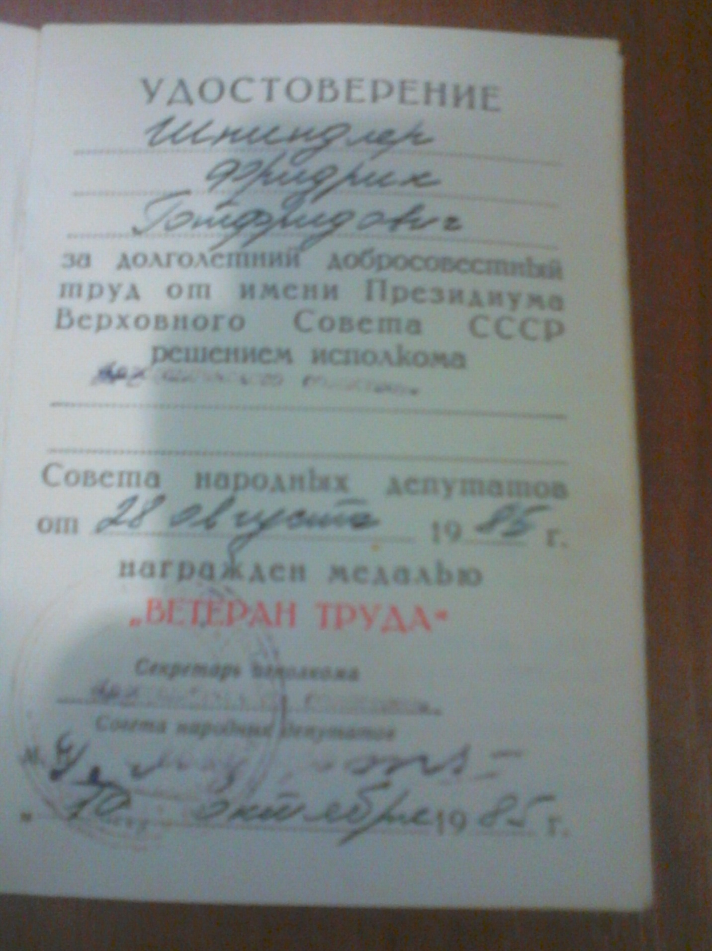

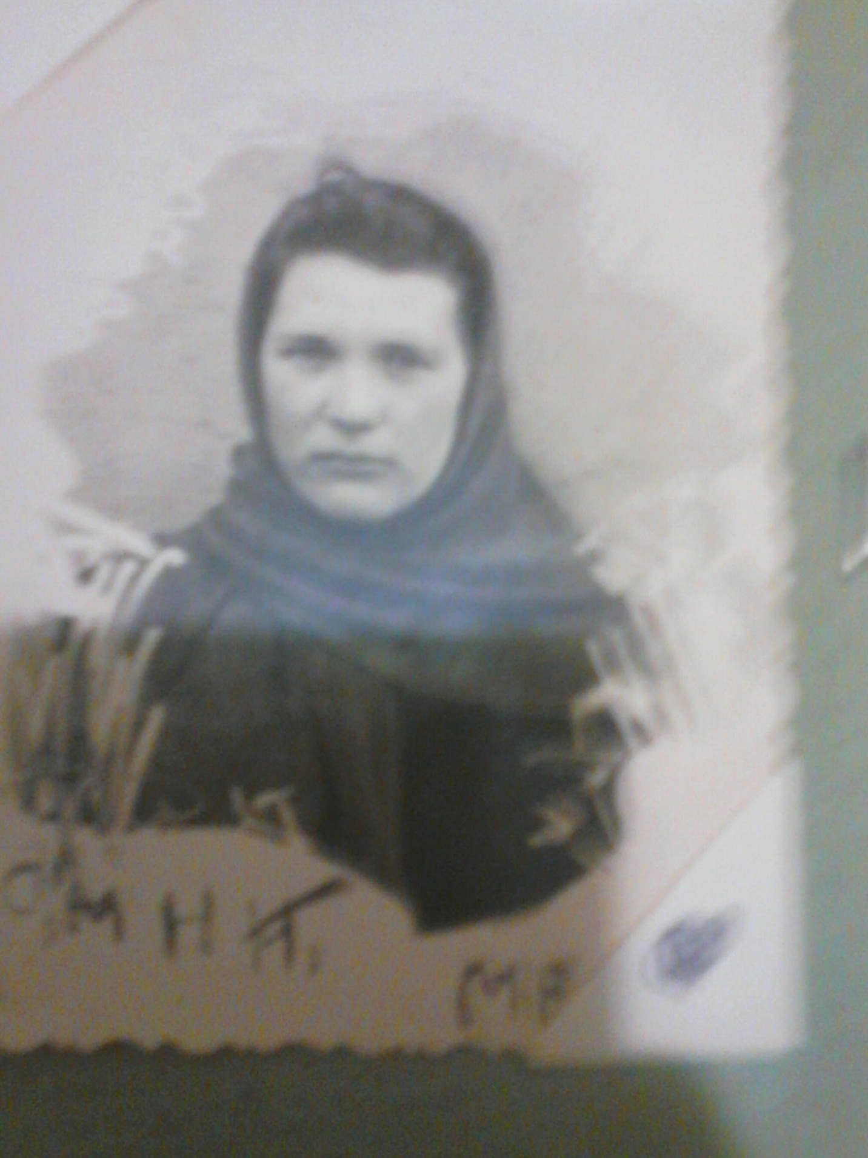
Кубрина Полина Захаровна

